1.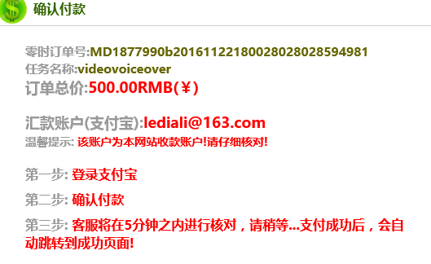

汇款账号请改为：[account@chinesevoiceoverfreelancers.com](mailto:account@chinesevoiceoverfreelancers.com)

“零时订单号”，打错字了，可以直接改为“订单号”

2.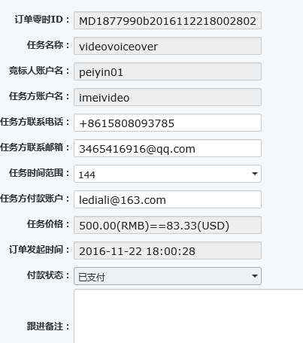

换成美元时，只要有小数点，就往前进一位取整。比如83.33 美元，取整84美元。

3. 后台审核客户付款后，客户确认付款界面不能更新。

4. 待付款任务订单里面不应该有删除功能。

5. 用户注册时，前面所有项目已经填写完整，验证码输错的情况下，所有项目全部变空，要重新填写，比较麻烦，能否设置功能，客户在验证码填写错误后，仍保留已填项目，只需重新填写验证码即可。

6. 任务发布审核成功后，无邮件提示任务方。

7. 配音员竞标后，系统给任务方发出了提示。但提示页面有3处网站英文名称都是错的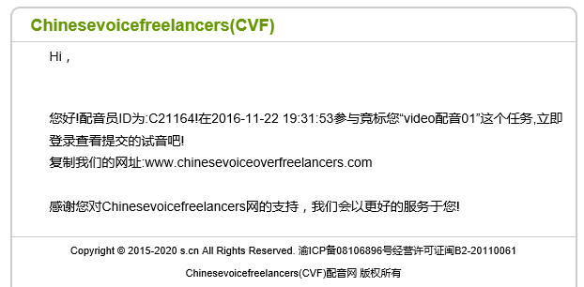

应该是chinesevoiceoverfreelancers

8. 任务方付款后，给中标配音员已经发出提示信息。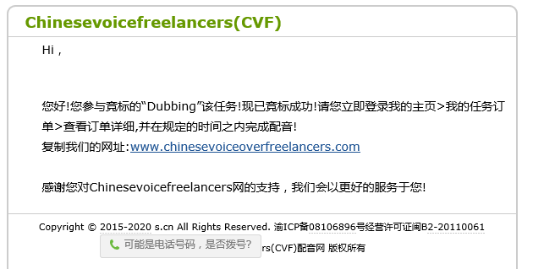同上面一样，提示页面有3处网站英文名称都是错的。应该是chinesevoiceoverfreelancers

#### 9. 任务方付款后，通过查看“已付款任务订单列表”，点击“查看订单”。此时，有个温馨提示。

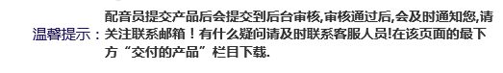

请将提示改为：配音员提交成品后，系统会向您发送邮件提醒，请关注联系邮箱！

#### 10. 配音员通过“进行中的任务列表”，点击“查看订单”—“立即查看配音资料”------

#### 

#### 此处两项描述不清楚。应改为

我的报价：（显示配音员的报价）

最终酬金：我的报价-我的报价*15% (平台佣金)=具体数值

以上述为列

两行应分别显示

我的报价：5776（RMB）

最终酬金：5776-5776*15%（平台佣金）=4909.60（RMB）

目前点击**(佣金,**[**点我了解详情**](http://www.chinesevoiceoverfreelancers.com/)**) 后，链接页面是空的。可以删除该功能。**

在发布任务时没有上传背景音乐的情况下，点击后，系统会跳转到一个乱码页面，这种情况下，直接提示客户：对不起，您在发布任务时没有提供相关文件，无法下载！

11. 进入界面后

有个，

这个提示请改为：任务方审核时间为提交成品后7天，若审核通过，系统将会给您付款。请确保您的支付宝信息填写准确!

12. 配音员提交成品后，应给任务方发邮件提醒。提醒其：配音员已提交成品，请审核。

13. 任务方已经选择中标配音员且付款后，其余配音员仍可以搜索到该任务，且该任务的  任务状态 仍为“招标中”，应改为“工作中”！

|  |  |
| --- | --- |
|  | 14. 多个配音员参与竞标的情况下，在客户选择合适的配音员后。其余没有竞标成功的配音员，通过 参与竞标中的任务列表-----  ------------------- 此时，“竞标状态”应该为“非常抱歉，客户已选中其他配音员！” |

15. 登陆时找回密码，邮箱收到提示验证。

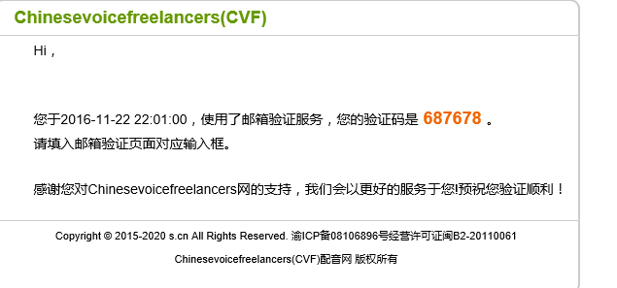此提示也有3处网站英文名称是错的，应该是chinesevoiceoverfreelancers